Lampiran 1. Bagan alir penelitian
Sampel
Dimasukkan aquadest 10 ml
Dimasukkan 20 ml CH3COOH 6% sampai pH 4-5

Dimasukkan bulu domba bebas lemak
Dipanaskan ± 20 menit
Bulu Domba

Dibilas dengan aquadest
Dibilas dengan aquadest
Dimasukkan 20 ml NH4OH 10%
Dipanaskan ± 15 menit

Bulu domba tidak berwarna
Zat warna
Uji dengan Spektrofotometri Visibel
Rf
Uji dengan KLT
NaOH10%
NH₄OH10%
H₂SO_{4(P)}
HCl_{(P)}
Dibuang

Uji dengan reaksi warna

Lampiran 2. Bagan alir reaksi warna

Zat warna hasil isolasi

Diteteskan pada masing-masing plat tetes
Dipekatkan dipenangas air

Plat tetes

Ditambahkan larutan H₂SO_{4 (p)},HCl_{(P)}, NH₄OH 10% dan NaOH 10%
pada setiap plat tetes

Amati perubahan warna

Lampiran 3. Bagan alir kromatografi lapis tipis
Zat warna hasil isolasi

Dipekatkan
Ditotolkan pada plat KLT
Dibiarkan sampai kering

Chamber
Dimasukkan larutan n-butanol : ait: asam asetat glasial (80 ml : 40ml : 20 ml)
Dihomogenkan

Dijenuhkan dengan kertas saring whatman
Dibiarkan sampai eluen merambat sampai garis batas dan kelihatan noda yang ikut merambat naik
Dimasukkan ke Plat KLT

Plat KLT diangkat dan dikeringkan
Diukur tinggi noda dan dihitung harga Rf
Diamati bentuk dan warna noda

Rf

Lampiran 4. Bagan alir spektrofometri visibel

Baku Rhodamin B
Zat warna hasil isolasi

Diuji panjang gelombang

Spektrofotometri Visibel

Hasil panjang gelombang

Lampiran 5. Isolasi zat warna

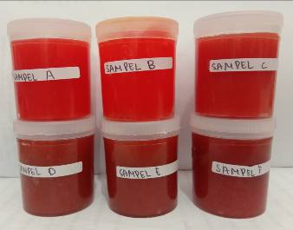

Sampel saus yang digunakan

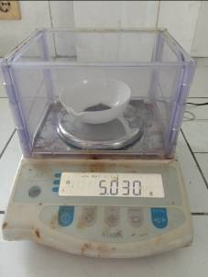

Baku Rhodamin B ditimbang

Lampiran 5. (Lanjutan)

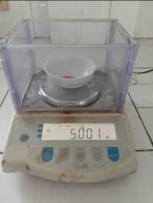

Sampel ditimbang

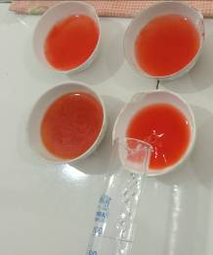

Ditambahkan aquades

Lampiran 5. (Lanjutan)
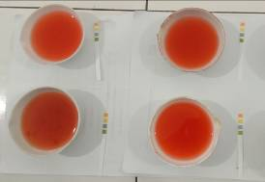

Ditambahkan asam asetat sampai pH 4-5

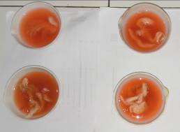

Dimasukkan bulu domba yang telah bebas lemak

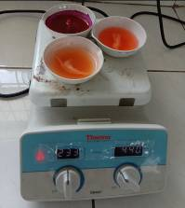

Dipanaskan dipemanas listrik, bulu domba diangkat, dicuci dengan aquades dan dikeringkan
Lampiran 5. (Lanjutan)
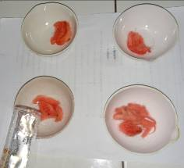

Zat warna yang melekat pada bulu domba ditambah amoniak 10%
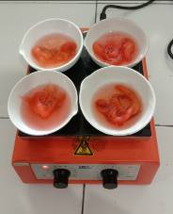

Dipanaskan selama 15 menit, bulu domba dibilas dan bulu domba tidak berwarna dibuang

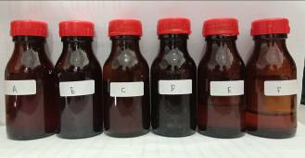

Hasil isolasi dengan bulu domba

Lampiran 6. Analisis zat warna dengan reaksi kimia
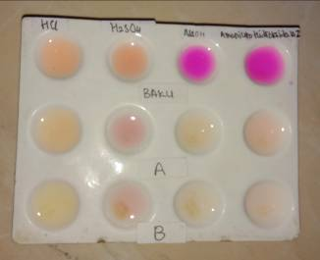

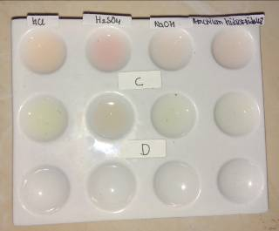

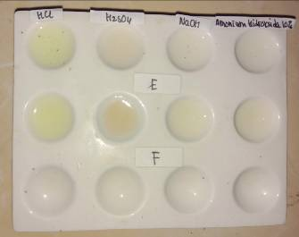

Lampiran 7. Analisis kromatografi lapis tipis
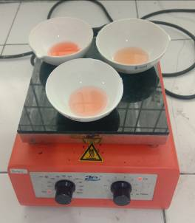

Zat warna hasil isolasi dipekatkan dan ditotolkan pada plat KLT

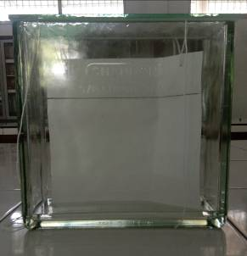

Didalam chamber dimasukkan n-butanol : air : asam asetat dan dijenuhkan

Lampiran 7. (Lanjutan)
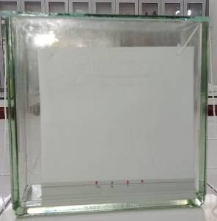

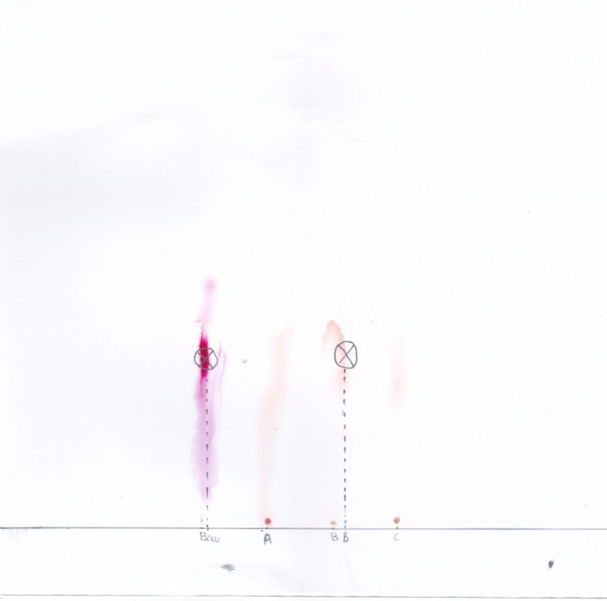
Plat KLT dimasukkan dalam chamber, tunggu eluen sampai garis batas dan kelihatan ada noda

Plat KLT diangkat, dikeringkan dan dihitung nilai Rf

Lampiran 8. Analisis spektrofotometri visibel
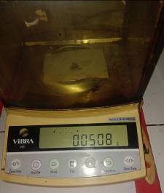

Baku rhodamin B ditimbang

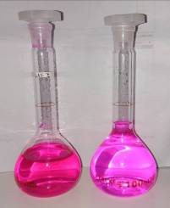

Larutan baku diuji dengan spektrofotometri visibel

Lampiran 8. (Lanjutan)
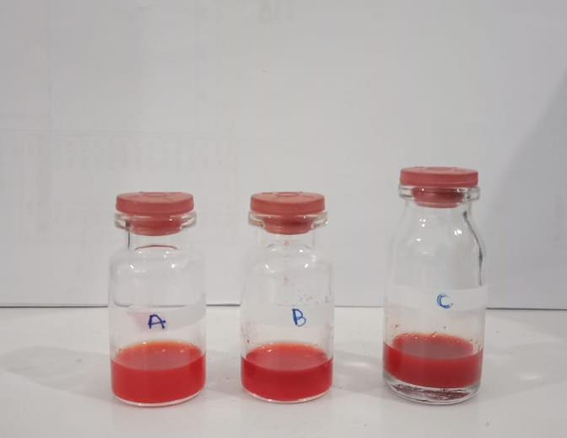

Sampel dilarutkan dan diuji dengan spektrofotometri visibel
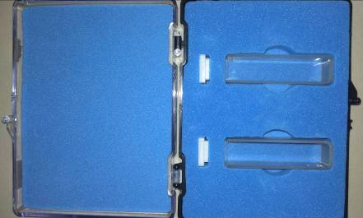

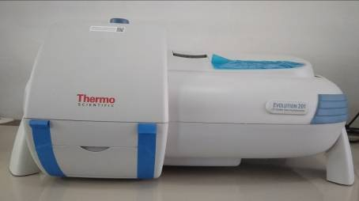
Kuvet spektrofotometri

Spektrofotometri visibel

